ПОСТАНОВЛЕНИЕ

«19» марта 2020 года № 310

г. Тверь

**О внесении изменений в постановление Администрации города Твери от 19.04.2019 № 431 «О подготовке проекта межевания территории в границах кадастрового квартала 69:40:0100033 в Заволжском районе города Твери»**

Рассмотрев заявление Нехороших Любови Анатольевны от 06.02.2020 № 05-572/01, руководствуясь статьями 45, 46 Градостроительного кодекса Российской Федерации, решением Тверской городской Думы от 02.07.2003 № 71 «Правила землепользования и застройки города Твери»,

ПОСТАНОВЛЯЮ:

1. Внести изменения в постановление Администрации города Твери от 19.04.2019 № 431 «О подготовке проекта межевания территории в границах кадастрового квартала 69:40:0100033 в Заволжском районе города Твери» (далее - Постановление), изложив приложение к Постановлению в новой редакции (прилагается).

2. Настоящее Постановление вступает в силу со дня его официального опубликования.

Глава города Твери А.В. Огоньков

|  |
| --- |
| Приложение  к постановлению Администрации города Твери  от «19» марта 2020 года № 310 |

«Приложение к постановлению Администрации

города Твери от 19.04.2019 № 431

Схема границ территории

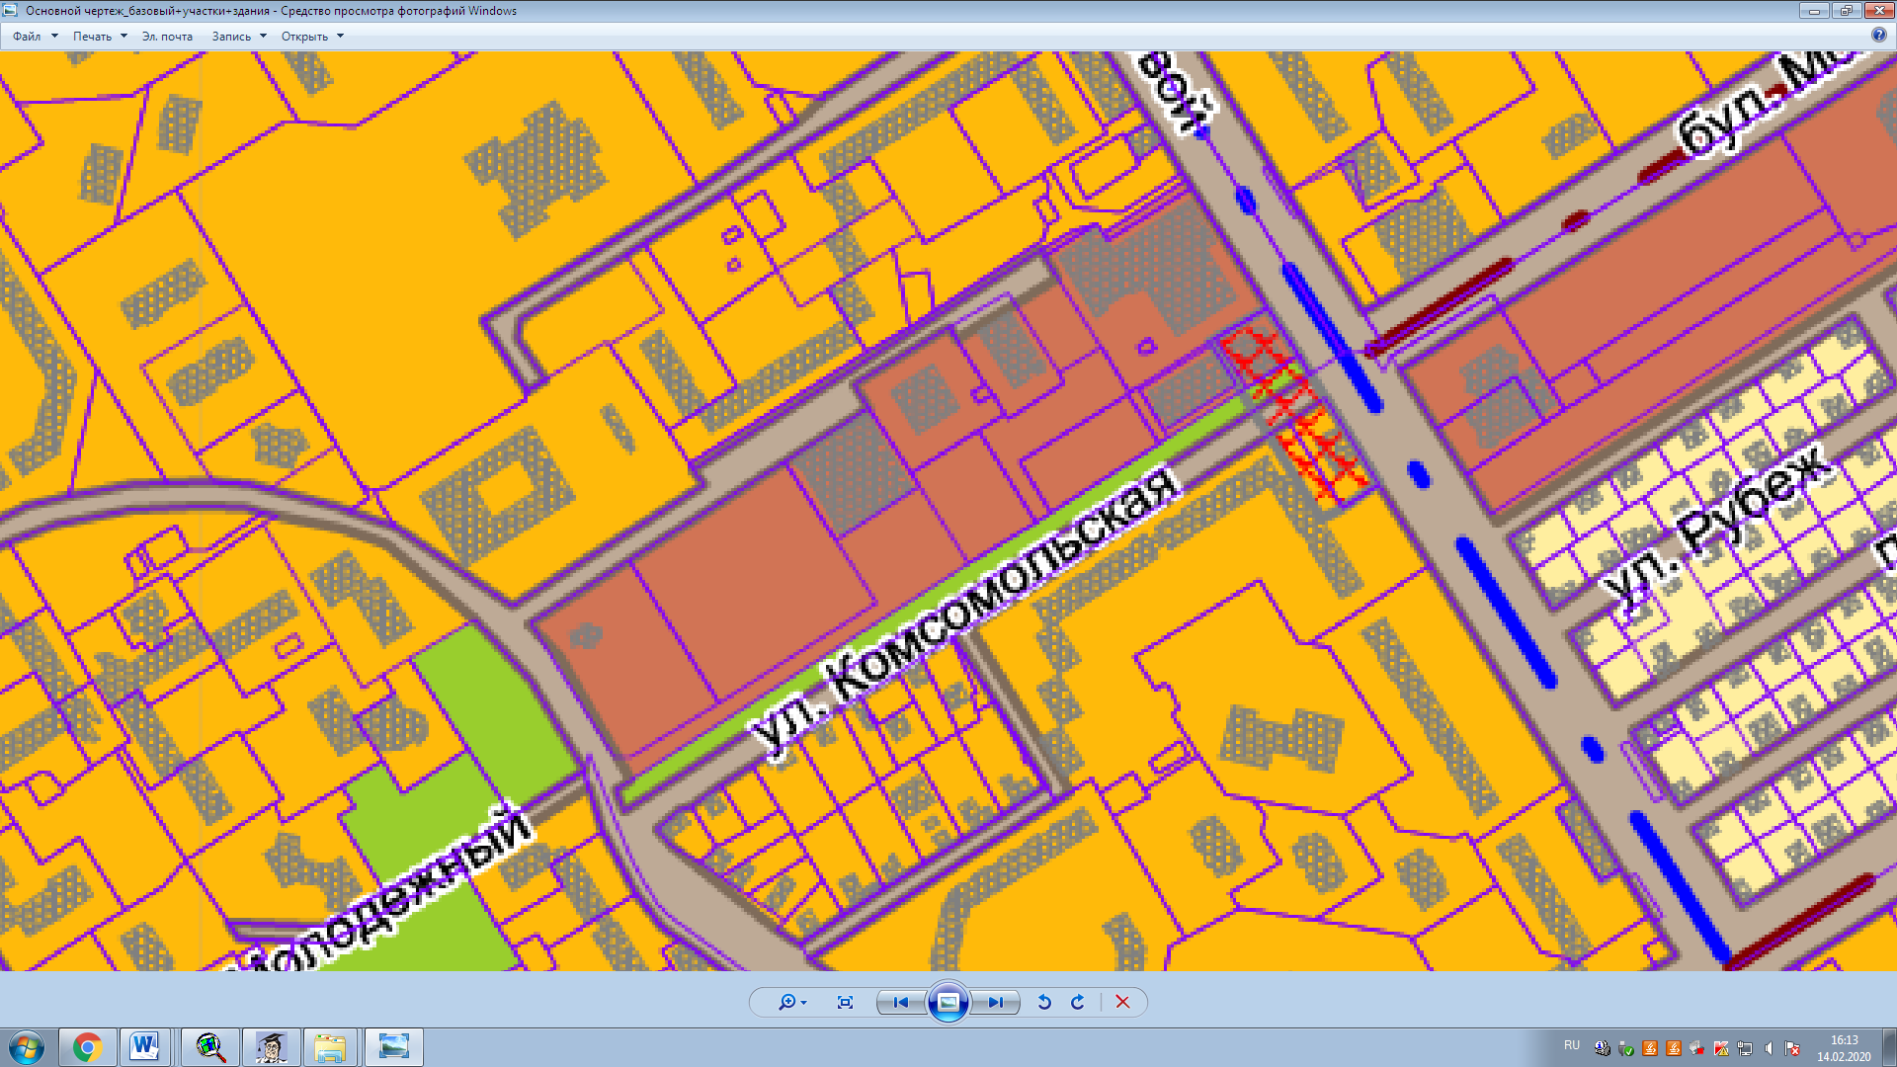

».

Начальник департамента

архитектуры и градостроительства

администрации города Твери,

главный архитектор города А.Е. Жоголев